Herr
Bernhard Hesse
Kaiser Kal Ring 20

53111 Bonn

pc/ds 29.06.2012

AKTION!
Kaspersky Internet Security

Sehr geehrte/r Kundin/Kunde,

wie Ihnen sicherlich bereits aufgefallen ist, läuft in Kürze die Lizenz zu Ihrem Internetvollschutzprogramm Kaspersky Internet Security aus.

Sie erhalten bei uns das Kaspersky Update 2012 für nur 29,90 Euro. Und das Beste
daran, wir aktivieren Ihnen das Programm völlig kostenfrei!
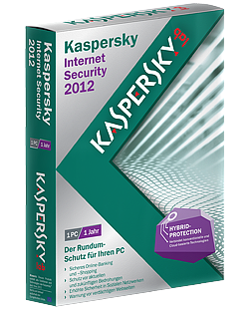
Kommen Sie noch heute zu uns, wir freuen uns auf Ihren Besuch.

Mit freundlichen Grüßen

Daniel Strache
Technikleiter

